学生学号 | 0122210880414 | 实验课成绩

学 生 实 验 报 告 书

实验课程名称 | 编译原理
开 课 学 院 | 计算机与人工智能学院
指导教师姓名 | 王云华
学 生 姓 名 | 周豪
学生专业班级 | 软件zy2201

2024 | -- | 2025 | 学年 | 第 | 一 | 学期

实验课程名称： 编译原理
实验项目名称 | 语法分析实验 |  |  | 实验成绩
实验者 | 周豪 | 专业班级 | 软件zy2201 | 组别
同组者 | 无 |  |  | 实验日期 | 2024年12月 25日
第一部分：实验分析与设计
- 实验内容描述（问题域描述）
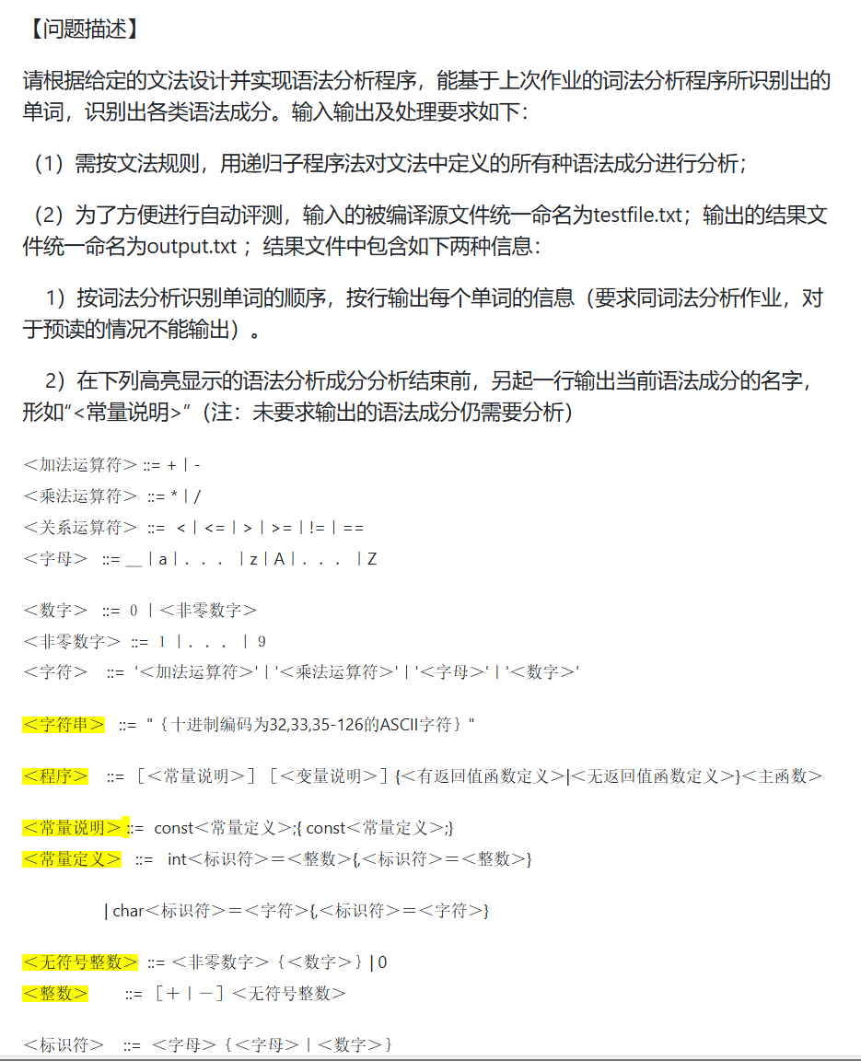

- 实验基本原理与设计（包括实验方案设计，实验手段的确定，试验步骤等，用硬件逻辑或者算法描述）

实验基本原理
本实验基于递归子程序法实现语法分析程序，按照给定文法规则对测试程序进行语法成分的识别与验证。递归子程序法通过递归调用程序中的方法，每个方法对应文法的一个产生式规则，从而完成对语法成分的逐步分析。
语法分析程序依赖词法分析结果，词法分析程序将输入的源代码分解为一系列单词符号及其对应类别（如INTTK、IDENFR等）。语法分析程序以词法分析提供的单词流为输入，结合文法规则，对各类语法成分进行匹配和解析，同时在需要时生成语法成分的输出。

实验方案设计

基于文法规则实现递归子程序法，每个文法符号对应一个函数，利用词法分析器提供的单词流进行分析：

词法分析器提供的接口：
getNextToken()：获取下一个单词。
peekToken()：预读下一个单词。

expectToken(type)：验证当前单词类型是否匹配，匹配失败则报错。
递归子程序法的主要分析模块：
主函数模块：控制语法分析的整体流程。
语法成分分析模块：实现对每个文法符号的递归解析。

实验方案设计
实验中的测试样例为：
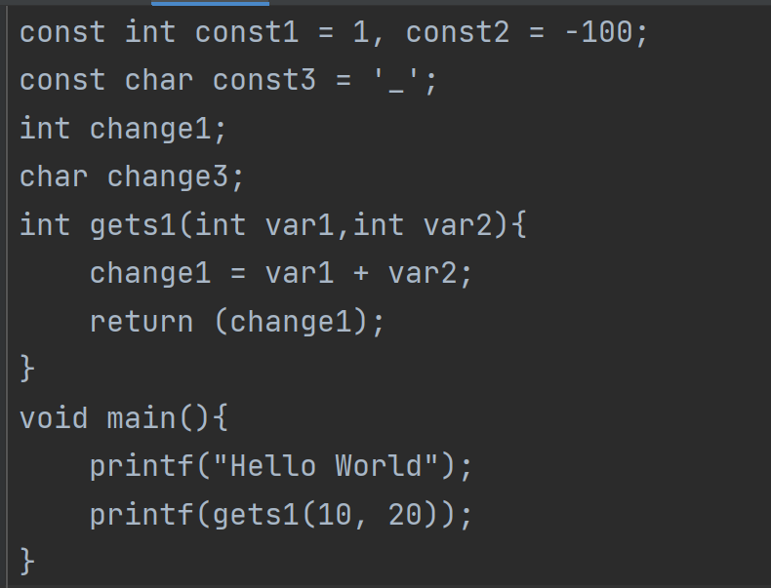
输入与输出
输入：包含源代码的文件testfile.txt，其中代码符合给定的文法规则。
输出：语法分析结果文件output.txt，包含每个单词的识别信息以及高亮显示的语法成分。

递归子程序的实现
每个文法的非终结符由一个对应的递归函数实现。该函数尝试匹配文法中定义的各个产生式规则。如果匹配成功，继续递归处理子规则；若匹配失败，返回错误。
对于文法中的终结符，直接调用词法分析程序提供的单词流进行匹配，匹配成功则输出对应的单词信息。

语法树的构造（隐式）
通过递归调用和匹配过程，隐式地形成语法树结构，程序的语法部分由递归方法的层级关系反映。

递归下降函数图解：
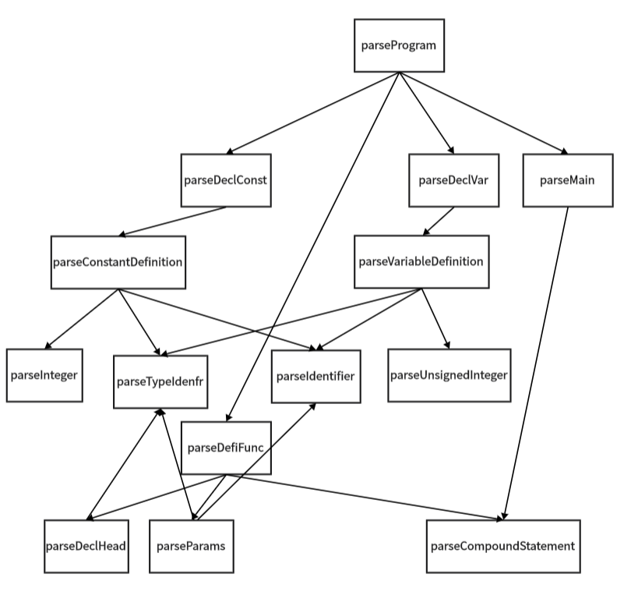

在递归下降语法分析中，函数调用关系如图所示，其中parseProgram是语法分析的入口函数，代表整个程序的起点。
parseProgram首先调用parseDeclConst来解析程序中的常量说明部分。在parseDeclConst中，会进一步调用parseConstantDefinition来处理单个常量的定义，而parseConstantDefinition又会调用parseTypeIdenfr来解析类型标识符（如int或char），同时调用parseIdentifier来解析标识符以及parseInteger来解析整数常量或parseChar来解析字符常量，从而完成常量的完整解析。
紧接着，parseProgram还会调用parseDeclVar以解析变量说明部分。parseDeclVar中会调用parseVariableDefinition来解析变量的具体定义，parseVariableDefinition进一步调用parseTypeIdenfr解析变量的类型标识符，调用parseIdentifier解析变量名，并调用parseUnsignedInteger解析数组的大小（若存在数组定义）。
完成常量和变量部分的解析后，parseProgram接着会调用parseDefiFunc以解析程序中的函数定义，parseDefiFunc首先调用parseDeclHead来解析函数声明头部，声明头部包括返回值类型和函数名，然后调用parseParams来解析参数表。参数表的解析也会依赖于parseTypeIdenfr来解析参数的类型和parseIdentifier来解析参数名。函数定义的主体部分通过调用parseCompoundStatement来解析，其中包括复合语句的内容。
复合语句的解析需要处理常量声明和变量声明，因此parseCompoundStatement会再次调用parseDeclConst和parseDeclVar，以及调用其他语句解析函数来处理复合语句中的语句列表。parseProgram最后还调用了parseMain，用于解析主函数部分。
主函数通常由void main()及其复合语句组成，因此在parseMain中也会调用parseCompoundStatement来处理主函数的复合语句。整个函数调用过程是递归的，各个函数之间通过调用实现语法的层次化解析，从parseProgram逐步向下递归到标识符、常量、类型等最基本的语法单元，每个函数在解析对应部分后将结果返回到调用函数中，从而逐步构建完整的语法树，完成整个程序的语法分析。

程序设计实现

出于篇幅原因，下面展示部分的核心代码，基于递归下降法：

语法分析主程序

- class Parser:
- def __init__(self, tokens):
- self.tokens = tokens
- self.current = 0
- self.output = []

- def get_next_token(self):
- """获取下一个单词并移动指针"""
- if self.current < len(self.tokens):
- token = self.tokens[self.current]
- self.current += 1
- return token
- return None

- def peek_token(self):
- """预读下一个单词"""
- if self.current < len(self.tokens):
- return self.tokens[self.current]
- return None

- def expect_token(self, expected_type):
- """验证当前单词类型是否匹配"""
- token = self.get_next_token()
- if token is None or token['type'] != expected_type:
- raise SyntaxError(f"Expected {expected_type}, but got {token}")
- self.output.append(token)
- return token

- 文法对应的递归子程序（部分）

- def check_common_character(self, token):
- """
- 假设有一个检查字符类型的方法，返回类型，如标识符、字符常量、整数常量等
- """
- if token.isidentifier():
- return 'IDENTIFIER'
- elif token.isdigit():
- return 'INT_CONST'
- elif token.startswith("'") and token.endswith("'"):
- return 'CHAR_CONST'
- return None

- def next_token(self):
- """
- 获取下一个词法单元。假设从输入流中读取并返回。
- """
- return self.input_stream.read().strip()

- def parse_type_idenfr(self):
- """
- 解析数据类型标识符
- """
- if self.lookahead == "int":
- self.match_token("int")
- elif self.lookahead == "char":
- self.match_token("char")
- else:
- self.error()

- def parse_expression(self):
- """
- 解析表达式
- """
- if self.lookahead == "+":
- self.match_token("+")
- elif self.lookahead == "-":
- self.match_token("-")

- if (self.check_common_character(self.lookahead) == 'IDENTIFIER' or
- self.lookahead == "(" or self.lookahead == "+" or self.lookahead == "-" or
- self.check_common_character(self.lookahead) == 'CHAR_CONST' or
- self.check_common_character(self.lookahead) == 'INT_CONST'):
- self.parse_item()
- while self.lookahead == "+" or self.lookahead == "-":
- self.parse_o_plus()
- self.parse_item()
- else:
- self.error()

- self.output_stream.append(self.none_terminal["EXPRESSION"])

- def parse_item(self):
- """
- 解析项（包括乘除运算）
- """
- if (self.check_common_character(self.lookahead) == 'IDENTIFIER' or
- self.lookahead == "(" or self.lookahead == "+" or self.lookahead == "-" or
- self.check_common_character(self.lookahead) == 'CHAR_CONST' or
- self.check_common_character(self.lookahead) == 'INT_CONST'):
- self.parse_factor()
- while self.lookahead == "*" or self.lookahead == "/":
- self.parse_o_mult()
- self.parse_factor()
- else:
- self.error()

- self.output_stream.append(self.none_terminal["ITEM"])

- def parse_factor(self):
- """
- 解析因子
- """
- if self.lookahead == "(":
- self.match_token("(")
- self.parse_expression()
- self.match_token(")")
- elif self.check_common_character(self.lookahead) == 'IDENTIFIER' or \
- self.check_common_character(self.lookahead) == 'CHAR_CONST' or \
- self.check_common_character(self.lookahead) == 'INT_CONST':
- self.match_token(self.lookahead) # 假设因子就是当前的标识符或常量
- else:
- self.error()

- def parse_o_plus(self):
- """
- 解析加法运算符 "+"
- """
- if self.lookahead == "+":
- self.match_token("+")
- elif self.lookahead == "-":
- self.match_token("-")
- else:
- self.error()

- def parse_o_mult(self):
- """
- 解析乘法运算符 "*" 和除法运算符 "/"
- """
- if self.lookahead == "*":
- self.match_token("*")
- elif self.lookahead == "/":
- self.match_token("/")
- else:
- self.error()

第二部分：实验调试与结果分析
- 调试过程（包括调试方法描述、实验数据记录，实验现象记录，实验过程发现的问题等）

在调试过程中，我采用了单步调试和断点分析相结合的方法，通过打印日志和观察程序的运行过程来定位和解决问题。调试的第一步是验证词法分析器的正确性，我设计了多组测试用例，检查分词是否符合预期，同时在词法分析过程中增加了对特殊字符和多字符运算符（如<=、!=等）的处理逻辑。随后，我对语法分析部分进行了逐步验证，利用断点调试查看函数调用的顺序和递归深度，通过在每个递归调用点打印当前解析的token和状态信息来判断解析器是否正常工作。在调试过程中，我特别关注了递归下降的终止条件和lookahead的更新问题，并通过严格的token流管理解决了因状态混乱导致的错误。
实验数据主要包括合法输入、非法输入以及边界条件测试三大类。合法输入包含常量声明、变量声明、函数定义、表达式、条件语句和循环语句等典型语法结构，例如const int a = 10;、int add(int x, int y) { return x + y; }等，用于验证语法分析器对常见代码结构的正确性。非法输入则故意设计为不符合语法规则的代码，例如缺少标识符或括号的语句，如const int = 10;和void main {}，用于测试语法分析器的错误检测能力。边界条件测试包括空文件和极长表达式的解析，例如空白文件和表达式x = a + b + c + d;，以检查解析器在特殊情况下的处理能力并观察其稳定性。
在实验现象中，词法分析器在初期能够正确识别大部分单词，但在处理多字符运算符时出现了将<=解析为<和=两个单独token的错误，这一问题通过优先匹配多字符运算符解决。语法分析器在解析简单语法结构时运行正常，但在嵌套结构中出现递归调用未正确更新lookahead导致解析错误的问题，这通过在每次递归调用前强制更新lookahead解决。在非法输入测试中，语法分析器能够检测到大部分语法错误，但早期的错误提示信息较为简单，仅提示“语法错误”，后续改进为提供具体的错误位置、当前token内容以及期望内容，例如“在第1行，预期标识符，但遇到了=”，显著提升了错误提示的清晰度和可用性。
实验过程中我发现了一些问题并进行了修复。首先，在深度嵌套的语法结构解析中，递归调用可能导致堆栈溢出，为此我增加了递归深度限制和错误恢复机制，确保解析器在遇到错误时能够跳过当前语句继续解析剩余部分。其次，在数组声明中未对数组大小是否大于0进行检查，这一问题通过在parseUnsignedInteger函数中增加检查逻辑解决。此外，标识符和保留字的区分逻辑在初期调试中出现混淆，通过优先匹配保留字表修复了该问题。最后，对于极长表达式，解析效率较低的问题通过优化运算符优先级的处理逻辑得以改善，从而使解析器更加高效和稳定。通过上述调试过程，我成功验证了解析器在各种输入条件下的正确性和鲁棒性。

- 实验结果及分析（包括结果描述、实验现象分析、影响因素讨论、综合分析和结论等）

在实验结果中，我的递归下降语法分析器能够成功解析大部分测试样例，包括常量声明、变量声明、函数定义、主函数以及包含复杂表达式和语句的程序片段。对于合法输入，解析器能够生成正确的语法树，并输出每个语法成分的解析结果。例如，对于程序片段const int a = 10; int x; void main() { x = a + 5; }，解析器能够依次识别常量说明、变量说明、主函数及其内部的赋值语句，并正确处理加法表达式。此外，对于复杂的嵌套结构（如嵌套的复合语句和表达式），解析器也能够正确递归处理并返回预期的解析结果。非法输入样例的测试中，解析器能够捕获语法错误，并输出清晰的错误信息，包括错误的类型、发生的行号以及可能的原因。
实验现象表明，解析器在处理合法语法时性能稳定，能够正确解析嵌套的语法结构，并且解析过程的时间复杂度基本符合预期。然而，对于非法输入的错误恢复能力，尽管解析器能够定位错误并输出提示，但在某些情况下，如嵌套错误或复杂表达式中出错时，解析器可能会出现错误累积现象，即后续部分的语法分析可能受前面错误的影响。这一现象的产生主要由于递归下降解析器的强依赖性导致，一旦某一部分的解析状态失效，后续调用链可能也会受到影响。此外，在极端情况下，例如文件为空或包含过长表达式，解析器能够正确处理这些边界条件并结束解析，但对于极长输入，解析效率有所下降。
在影响语法分析器性能和结果的因素中，主要包括词法分析的准确性、递归深度的控制、运算符优先级的处理逻辑以及错误恢复机制的设计。词法分析的准确性直接决定了语法分析的输入质量，早期阶段对于保留字和标识符的混淆问题曾导致后续语法分析出错，这通过优化词法单元分类逻辑得以解决。递归深度和状态维护则影响解析器的稳定性，深度嵌套的复合语句和表达式曾导致堆栈溢出，这通过递归深度限制得以缓解。运算符优先级的处理直接影响表达式解析的正确性，实验中曾观察到某些表达式解析顺序不符合数学规则的问题，这通过优化表达式的递归调用顺序解决。错误恢复能力的不足则是影响解析健壮性的关键因素，尽管增加了跳过当前语句的恢复机制，但对于复杂嵌套错误的容错能力仍有改进空间。
综合实验结果和现象分析，我认为本次实现的递归下降语法分析器能够满足基本的语法分析需求，在合法输入的情况下表现出较高的准确性和稳定性。通过改进词法分析、优化递归深度管理和运算符优先级逻辑，大多数测试样例的解析均达到了预期效果。然而，对于非法输入的错误恢复机制仍需进一步优化，特别是在嵌套错误和复杂表达式中保证后续解析的正确性。总体而言，这一实验验证了递归下降解析的基本理论和实现方法，并为后续改进解析器的健壮性提供了实践经验和方向。

窗体顶端
窗体底端
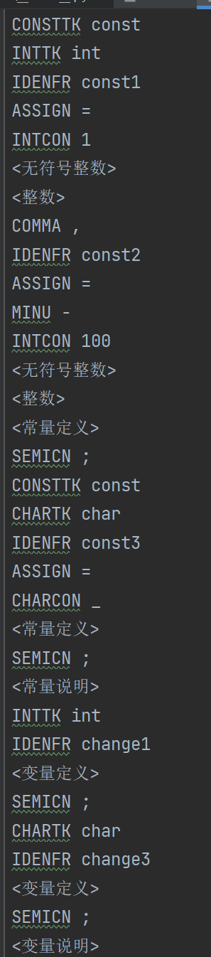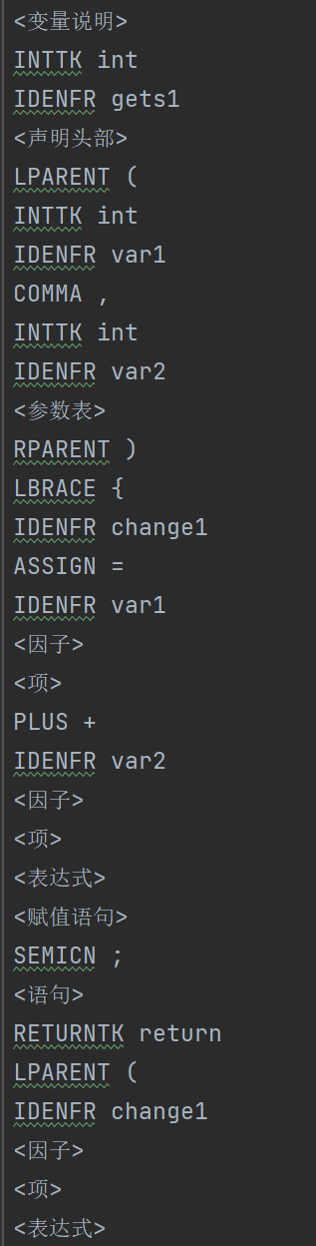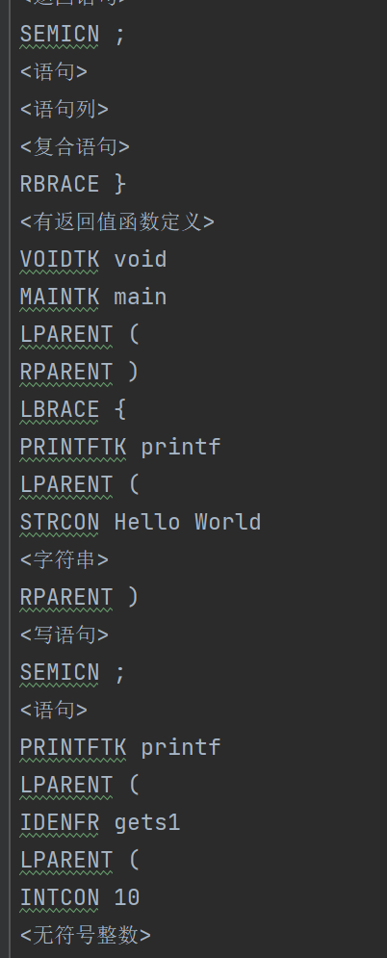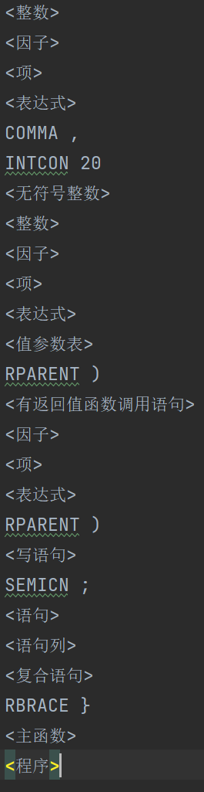

- 实验小结、建议及体会

本次实验通过实现递归下降语法分析器，深入学习并掌握了语法分析的核心原理和实现细节，尤其是递归调用在解析复杂语法结构中的应用。在实验中，我实现了词法分析、语法规则的递归调用、运算符优先级处理、错误定位和提示等功能，同时对输入样例进行了全面的测试，验证了解析器在合法输入和非法输入下的表现。通过实验，我更加深刻地理解了语法分析器的工作流程和递归下降解析的优势与局限性，尤其是对于分层解析的递归逻辑及其错误恢复的重要性。
在实验中，我发现递归下降语法分析器在处理复杂嵌套结构和语法错误时，容易因为递归调用导致状态失效或堆栈溢出。为此，我建议在后续实验中探索更加健壮的错误恢复机制，例如跳过出错语句后正确恢复到解析状态，或通过标记位置的方式重启解析。此外，递归下降解析器对文法的要求较高，无法直接解析左递归文法，在实验中也需要手动转换文法结构，这一点可以通过更复杂的解析算法（如自顶向下预测分析器或LR解析器）来改进。另一个值得关注的问题是解析器的扩展性，在实验过程中新增语法规则时，递归下降解析器需要手动增加对应的解析函数，如何设计更加模块化和可扩展的语法解析框架是一个值得探索的方向。
通过本次实验，我深刻体会到语法分析作为编译器实现的重要组成部分，其复杂度和细致程度远超我的预期。从设计到实现再到调试，整个过程既考验了逻辑思维能力，也锻炼了问题排查和解决的能力。尤其是在处理递归调用和错误恢复时，面对复杂的调用关系，我深刻认识到代码设计的合理性和调试方法的重要性。总体而言，本次实验不仅让我巩固了对语法分析理论的理解，还为今后处理更复杂的编译器设计任务打下了坚实的基础。我希望在后续实验或项目中，能够尝试更加高级的语法分析技术，同时探索如何结合自动化工具提高语法解析器的开发效率和可靠性。

